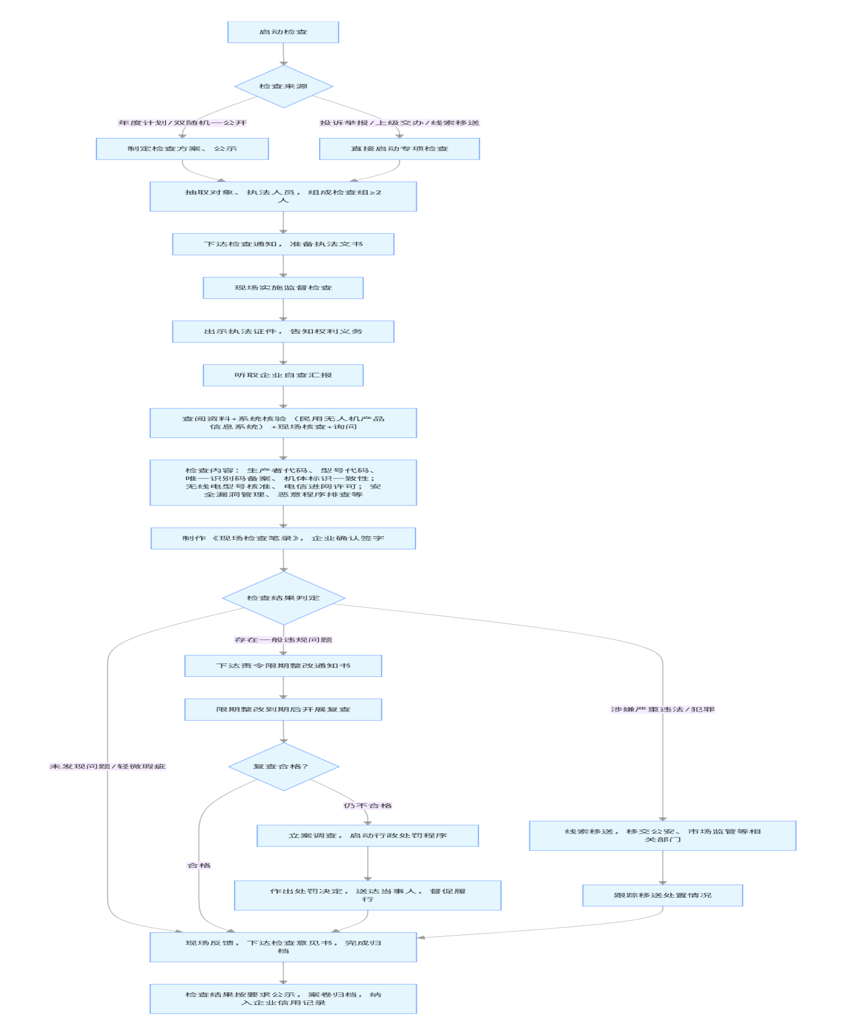
民用无人驾驶航空器生产活动监督检查流程图

